Група: М-2
Предмет: Фізична культура
Урок № 77 Дата: 02.04.2020
Модуль: Волейбол
. Подача верхня, бокова на точність і силу
https://youtu.be/OrkKl7TC-zg
https://youtu.be/78YbppnFLJY
https://youtu.be/fh930WNvzHU
https://youtu.be/RiG4HsT8WCQ
https://youtu.be/3ZXzWjmDh30
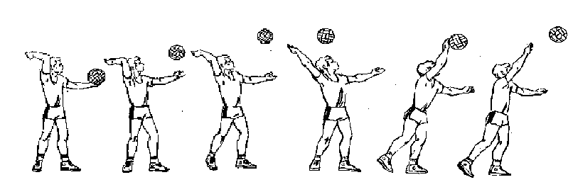
Верхня подача
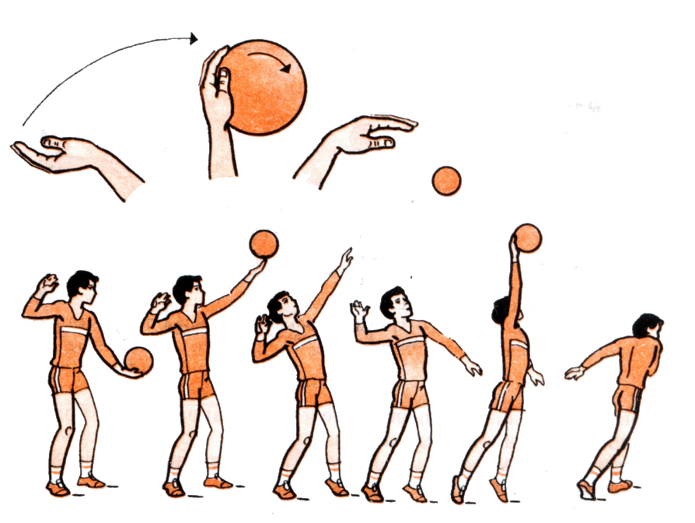
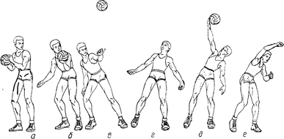

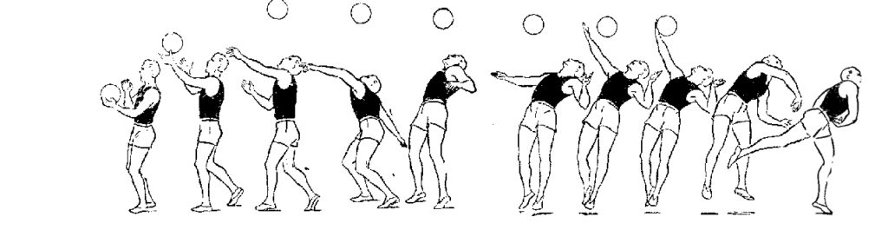
Бокова подача

Вправи для формування та корекції постави
Постава - це звичне положення тіла людини у спокої та в русі. Вона визначається під час стояння, сидіння, ходьби та виконання інших видів рухової діяльності. Відхилення від правильної постави називають порушенням або дефектом постави.
1. Стоячи біля стіни або гімнастичної стінки. В. п. - основна стійка. Прийняти правильну поставу, торкаючись спиною стіни (стінки). При цьому лопатки, сідниці, гомілки ніг і п'яти повинні фіксуватися стінки, голова відведена.
2. Стоячи біля стіни, прийняти правильну поставу. Закрити очі, зробити крок вперед, Знову прийняти правильну поставу. Розплющити очі - перевірити правильність постави, виправити відмічені дефекти.
3. Прийняти правильну поставу, зробити 2-3 кроки вперед, сісти, встати. Знову прийняти правильну поставу. Ту ж вправу можна робити, як і передування, із закритими очима.
4. Прийняти правильну поставу біля гімнастичної стінки. Зробити 2-3 кроки вперед, розслабити послідовно м'язи шиї, плечей, рук і тулуба. Знову прийняти правильну поставу. Перевірити поставу, виправити дефекти.
5. Стоячи у гімнастичної стінки, прийняти правильну поставу. Підвестися на носки, утримуючись в цьому положенні 3-5 секунд. Повернення в вихідне положення.
6. Та ж вправа, але без гімнастичної стінки.
7. Прийняти правильну поставу, сісти, розвівши коліна в сторони і зберігаючи пряме положення голови та хребта. Поволі встати, прийняти правильну поставу, перевіряючи себе перед дзеркалом.
8. Стоячи в правильній поставі, покласти на голову мішечок з піском. Сісти, прагнучи не упустити мішечок. Встати в вихідне положення.
9. Ходьба з мішечком (або невеличким підручником) на голові із зупинками для контролю правильної постави.

